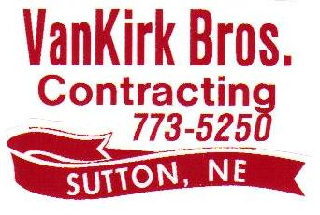
Jubilación de empleados
Beneficios de Seguro Social
El Seguro Social es dinero que es
sacado de su cheque cada semana
*No controlas cuánto*
401K

Pones dinero en la cuenta 401K
para tu Jubilación
*Tú controlas cuánto depositas en tu Cuenta de Retiro*
*Van Kirk Bros. también aporta el 3 % de su salario anual a su 401K, sin importar cuánto decida pagar.
Plan de propiedad de acciones para empleados (ESOP)
¡Este dinero es un bono para usted como propietario empleado de Van Kirk Bros.!
*Este es el dinero que ganas como propietario y al que no contribuyes*

